СОГЛАСОВАНО  Президент Союза  Каратэ-до России  Ростовцев С.А.  ____________2012 г. | СОГЛАСОВАНО  Президент Воронежского филиала РСБИ  Белов Ю.В.  _____________ 2012 г. | УТВЕРЖДАЮ  Президент Конфедерации каратэ Черноземья  Ткачук Г.Б.  ___________ 2012 г.

П О Л О Ж Е Н И Е
О СОРЕВНОВАНИЯХ ПО КАРАТЭ-ДО
Версия правил Всемирного Союза федераций каратэ-до (WUKF)
II^{-ой} межрегиональный турнир по каратэ-до
«Турнир Котёнка с улицы Лизюкова»
среди детей младшей возрастной группы
(до 12 лет).
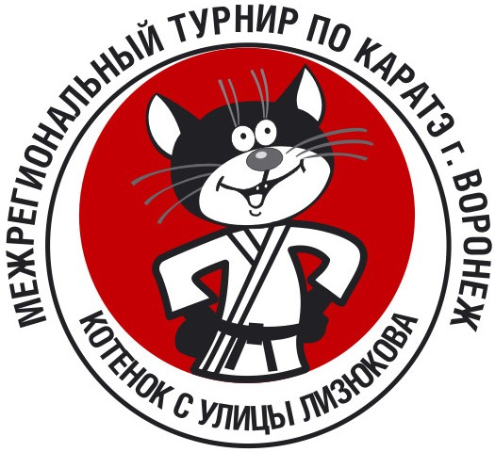
4 февраля 2012 года

- Классификация соревнований
Соревнования проводятся по правилам Всемирного Союза федераций каратэ-до (WUKF).
Вид спорта - «Стилевое каратэ», спортивная дисциплина «ТК» (Традиционный контакт).
- Организаторы соревнований
Общее руководство подготовкой и проведением соревнований осуществляется Конфедерацией каратэ Черноземья, филиалом Российского Союза Боевых Искусств (РСБИ) по Воронежской области и Союзом Каратэ-до России (СКР).
Непосредственное проведение соревнований возлагается на судейскую коллегию, сформированную Судейским комитетом ККЧ. Главный судья соревнований - Ткачук Г.Б., судья международной категории (SR WUKF), Главный секретарь – Ткачук Н.А. (Рефери В, ККР).
- Сроки и место проведения соревнований
Соревнования проводятся 4 февраля 2012 г. (суббота) по адресу: г. Воронеж, С/К «Энергия»,
ул. Ворошилова 1а. Проезд: ориентир – Цирк, от него 5-7 минут пешком.
- Требования к участникам соревнований и условия их допуска
В соревнованиях принимают участие спортсмены 5-6, 7-8, 9-10, 11-12 лет. Участие в данных соревнованиях осуществляется только при наличии договора (оригинала) о страховании: несчастных случаев, жизни и здоровья, который представляется в мандатную комиссию на каждого участника соревнований.
- Программа соревнований
04.02.2012 года - 09.40 – мандатная комиссия, жеребьевка (жеребьёвка соревнований по ката проводится по итогам предварительной заявки)
По результатам мандатной комиссии возможно объединение отдельных видов программы.

- Обеспечение безопасности участников и зрителей
Физкультурные и спортивные мероприятия проводятся на спортивных сооружениях, отвечающих требованиям соответствующих нормативных правовых актов, действующих на территории Российской Федерации и направленных на обеспечение общественного порядка и безопасности участников и зрителей, а также при условии наличия актов готовности спортивного сооружения к проведению мероприятий, утверждаемых в установленном порядке.
- Условия подведения итогов
Соревнования проводятся по Олимпийской системе без утешительных поединков, третьих мест в ката и кумитэ – одно.
- Заявки на участие
Предварительные заявки на участие команды высылаются до 1 февраля 2012 г. по e-mail:
tkachuk-karate@rambler.ru, nadejda@icmail.ru, конт. тел. 8-903-651-8937, 8-903-650-14-71,
тел/факс: 8-473-279-6250. Официальная заявка оформляется в печатном виде по установленной форме и представляется в Мандатную комиссию.
Официальный представитель команды предоставляет в Мандатную комиссию следующие документы на каждого спортсмена – члена команды:
- паспорт или свидетельство о рождении;  - разрешение родителей;  - паспорт спортсмена (класс. книжку); | - копию страхового полиса ОМС;  - договор о страховании (оригинал);  - медицинский допуск к участию в соревнованиях.

КАТЕГОРИИ УЧАСТНИКОВ СОРЕВНОВАНИЙ.

КАТА (иальчики и девочки совместно)

5-6 лет – все
7-8 лет – 10-9 кю, 8-7 кю, 6+
9-10 лет – 10-9 кю, 8-7 кю, 6-4 кю, 3+
11-12 лет – 10-9 кю, 8-7 кю, 6-4 кю, 3+

КУМИТЭ НИХОН

7-8 лет - мальчики
7-8 лет - девочки
9-10 лет - мальчики 30, 35, 35+
9-10 лет - девочки 30, 30+
11-12 лет – 35,40,45,45+
11-12 лет – 35, 40,40+

Соревнования проводятся по правилам WUKF.

РЕГЛАМЕНТ СОРЕВНОВАНИЙ
4 февраля (суббота) 2012 г.
8:10-9:40 – мандатная комиссия.
10:00 – Открытие соревнований,
начало соревнований по КАТА.
10:15-11:00 - взвешивание участников соревнований по кумитэ
11:00 – начало соревнований по КУМИТЭ
16.00 - закрытие соревнований

Внимание:
Награждение проводится после финалов в каждой категории.

НАСТОЯЩЕЕ ПОЛОЖЕНИЕ ЯВЛЯЕТСЯ ОФИЦИАЛЬНЫМ ПРИГЛАШЕНИЕМ НА СОРЕВНОВАНИЯ

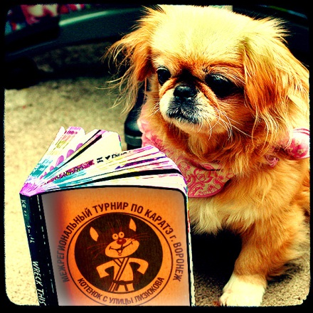 | Дополнения к положению  Выписка из правил:  КУМИТЭ НИХОН - защита следующая:

Шлем (при его отсутствии – капа), защита грудной клетки, накладки на руки (красные и белые). Протекторы на голень разрешаются. Защита ступни (футы) – запрещены!
СОРЕВНОВАНИЯ ПО КАТА (мальчики и девочки совместно) проводятся в три круга.(при условии участия более 12 спортсменов. Менее – 2 круга, менее 6-и – 1 круг):
- участники категории 5-6 лет выполняют пять ударов вперёд в зенкуцу-дачи ой-дзки, маватэ, и пять ударов с ой-дзки обратно. Победитель определяется по системе судейства по флажкам (го-хаку). Эти же правила относятся к спортсменам категории 7-8, 9-10,11-12 лет с квалификацией 10-9 кю. Соревнования в данных категориях проводятся по олимпийской системе с утешительными боями (только для этой категории). 3 место – одно.
- участники категории 7-8, 9-10, 11-12 лет с квалификацией 8-7 кю могут во всех кругах выполнять ката Тайкйоку и Хейан с повторениями.
- участники категории 7-8 лет от 6 кю в первом кругу выполняют ката ШИТЕИ, в последующих – ШИТЕИ, СЕНТЕИ (по версии WUKF) без повторений.
- участники категории 9-10, 11-12 лет с квалификацией 6-4 кю в первом кругу выполняют ката ШИТЕИ, в последующих кругах выполняют ката ШИТЕИ и СЕНТЕИ (по версии WUKF) без повторений.
- участники категории 9-10, 11-12 лет с квалификацией 3 кю и выше в первом кругу должны показать ката ШИТЕИ, во втором – ШИТЕИ и СЕНТЕИ, в третьем – ЛЮБОЕ ката из списка WUKF (без повторений).
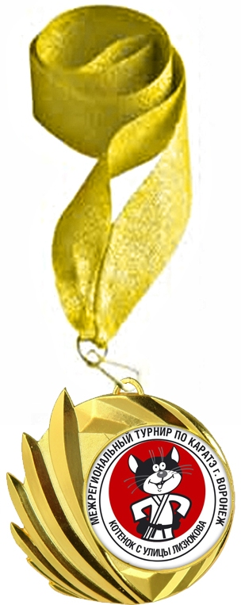  Стартовый взнос -  300 р. в виде программы. | * В нашем городе открылся лучший в России развлекательный центр. Прекрасный ОКЕАНАРИУМ. Наберите в поисковой системе «океанариум Воронеж» и получите полную информацию. Посетив этот центр, дети и взрослые будут счастливы!!! | 